**Tampak Depan :**

**1. Halaman Beranda**

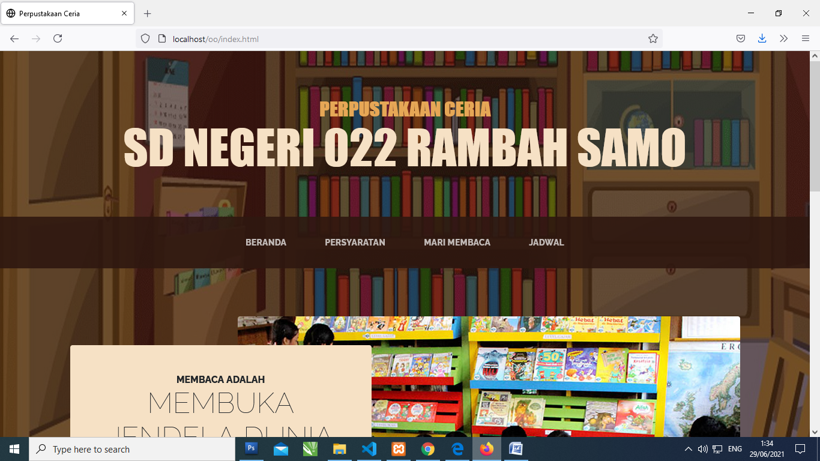

**2. Halaman Persyaratan**

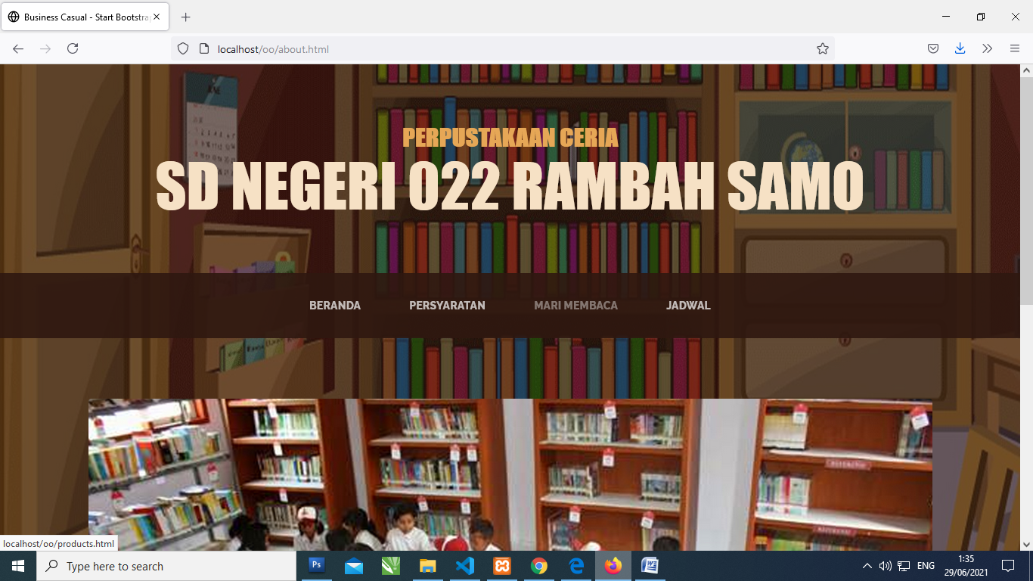

**3. Halaman Mari Membaca**

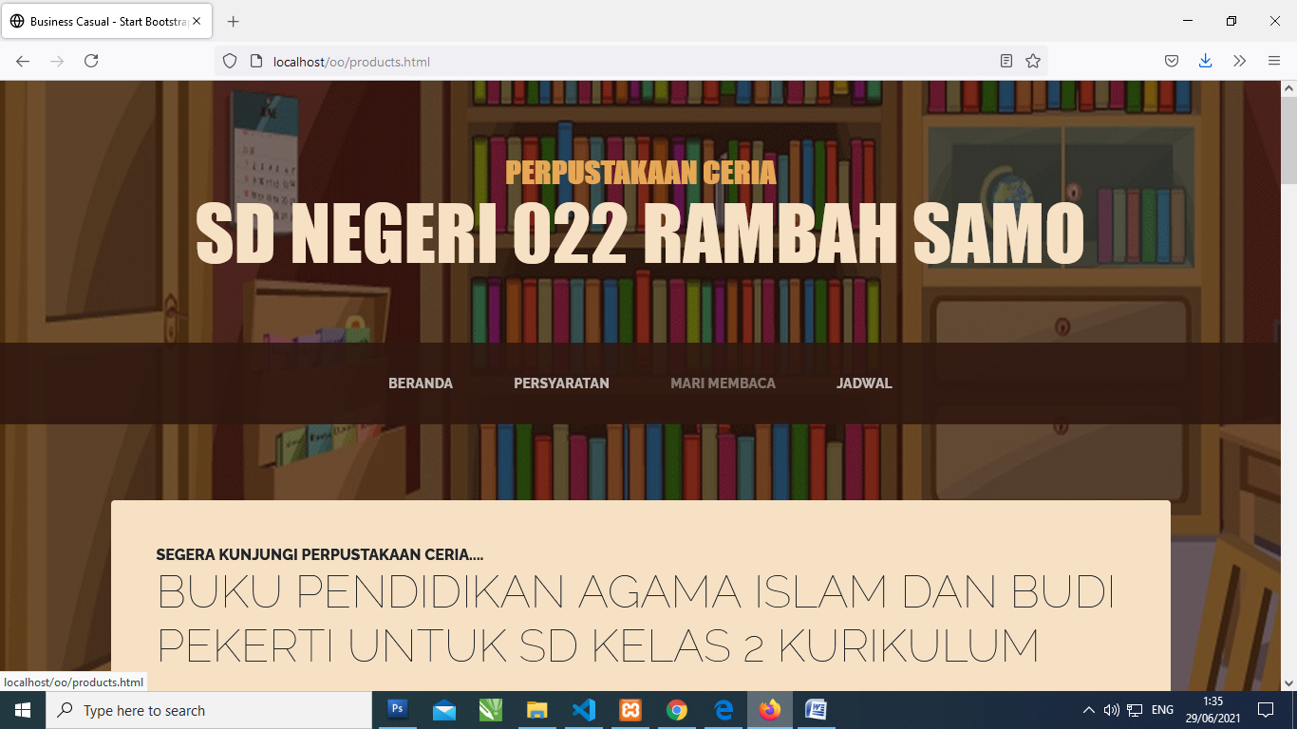

**4. Halaman Jadwal**

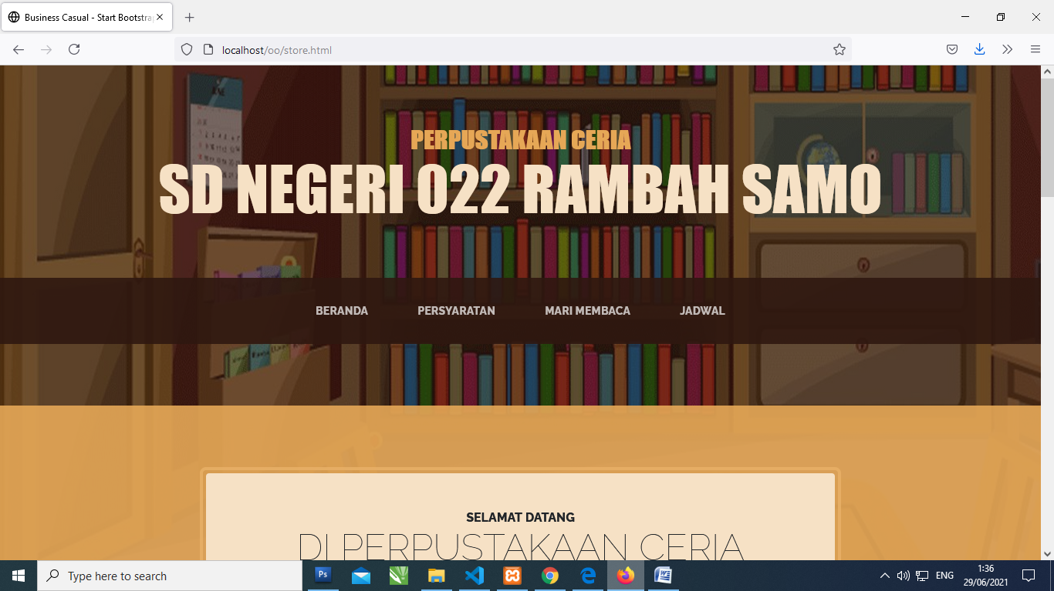

**Tampak Keseluruhan :**

**1. Halaman Beranda**

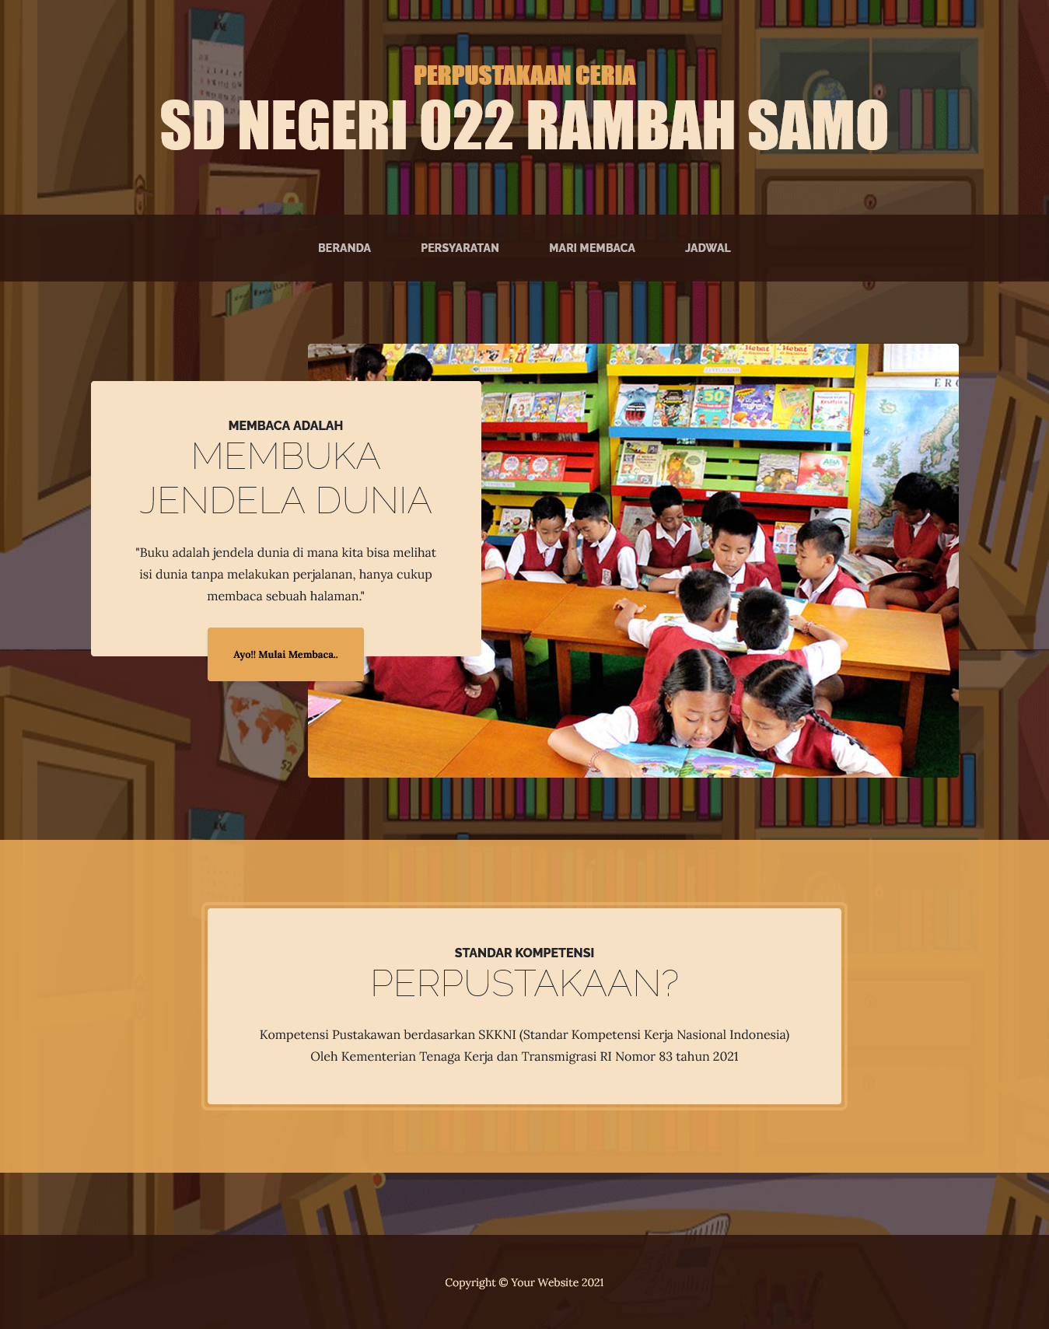

**2. Halaman Persyaratan**

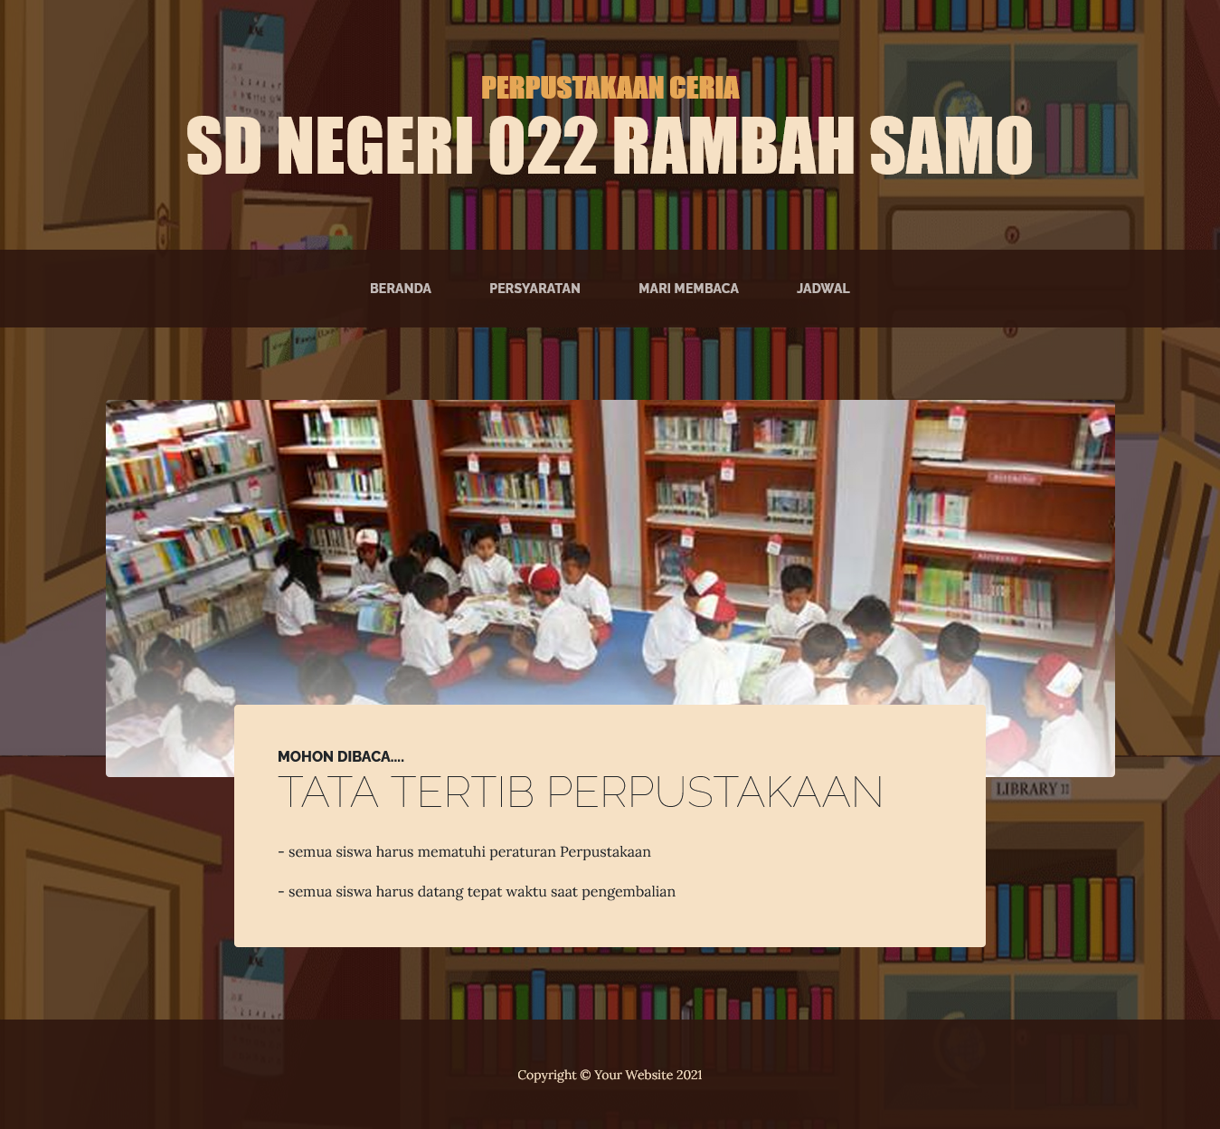

**3. Halaman Mari Membaca**

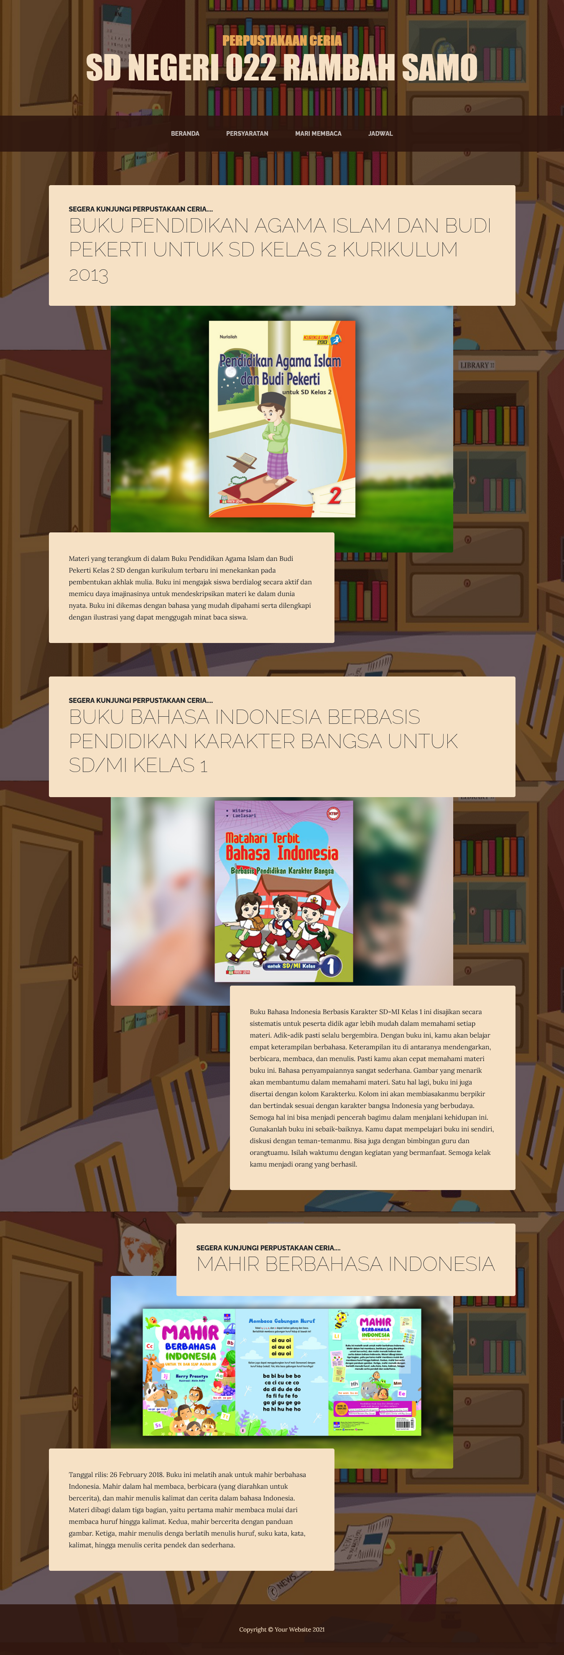

**4. Halaman Jadwal**

